Packet Tracer: Comunicaciones de TCP y UDP

## Paso 1: Generar tráfico para rellenar la resolución de direcciones Tablas de protocolo (ARP).

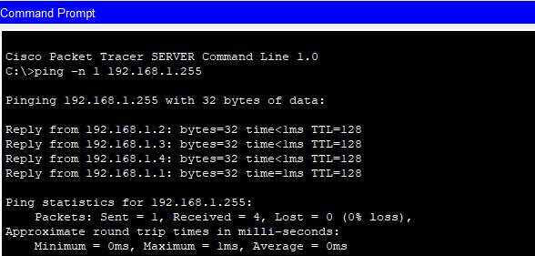

-Ingrese el comando ping -n 1 192.168.1.255 Está haciendo ping a la dirección de difusión de la LAN del cliente. La opción de comando enviará sólo una solicitud de ping en lugar de las cuatro habituales. Esto tomará unos segundos ya que cada dispositivo en la red responde a la solicitud de ping de MultiServer.

### Paso 2: generartráfico web (HTTP).

En el campo URL, ingrese 192.168.1.254 y haga clic en Go. Los sobres (PDU) aparecerán en la ventana de topología

### Paso 3: generar tráfico FTP.

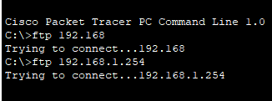

### Paso 4: generar tráfico DNS.

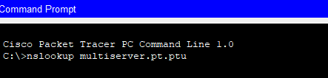

### Paso 5: Genera tráfico de correo electrónico.

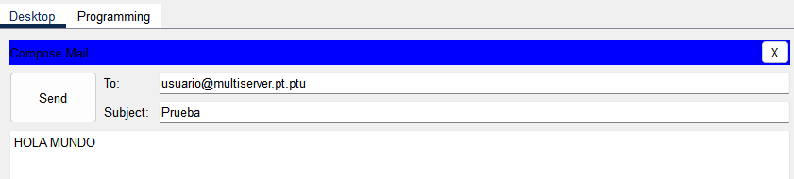

### Paso 6: Examine la multiplexación a medida que el tráfico cruza la red.